②客室面積 チェックリスト
店舗名称

※届出の前に、ご自分の店舗の客席部分の面積を確認してください。
※このチェックリストは届出書に添付してください。

客室部分の面積は何平方メートルですか？ | ㎡

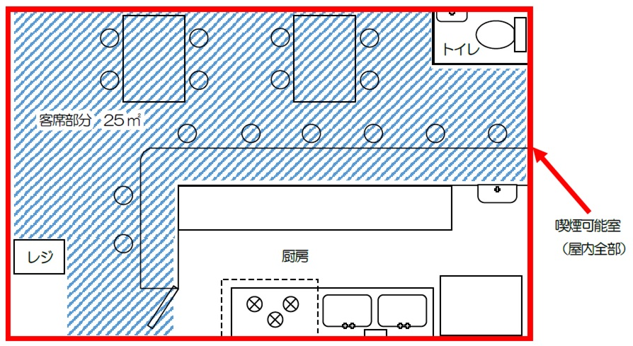
※客席部分の面積と喫煙可能室の設置の考え方について
「客席」とは、お客さんに飲食をさせるために利用させる場所をいい、店舗全体のうち、客席から明確に区分できる厨房、トイレ、廊下、会計レジ、従業員専用スペースを除いた部分を指します。（上記斜線部）
＜注意＞
客室部分の面積が１００㎡以下の場合
- １００㎡以上になった場合は、屋内禁煙となります。廃止届の届出を行ってください。

